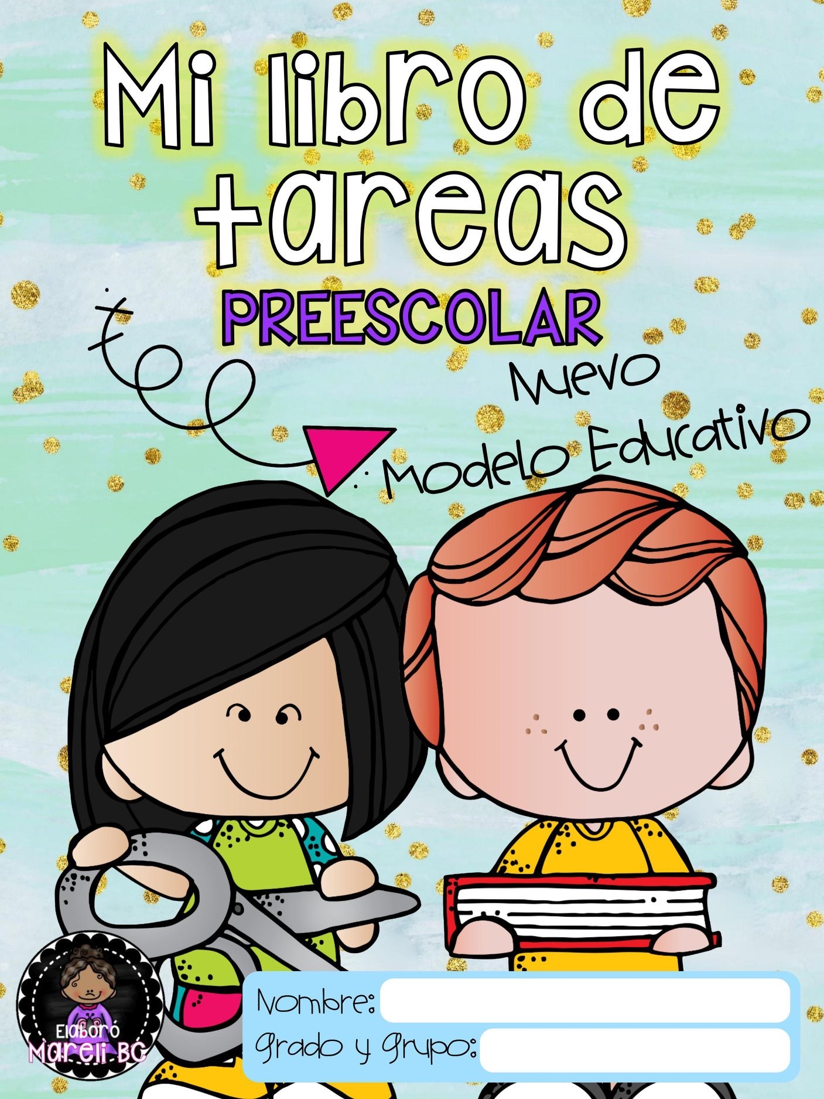
LUNES 23 DE MARZO 2020
- Leer cuentos con apoyo de mamá o papá, o bien, crear historias a través de imágenes o libros que tengan disponibles en casa.
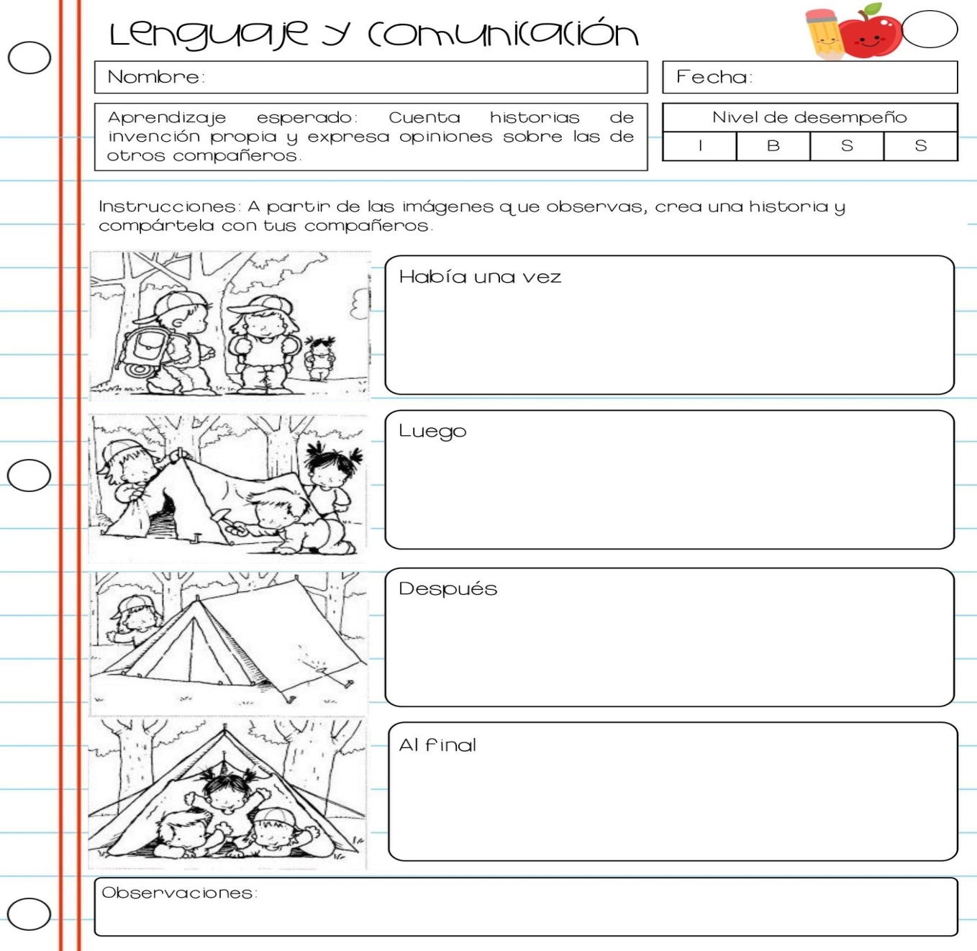

*Anote aquí las observaciones que vio en su hij@. Por ejemplo, ¿Creó él solo el cuento o con ayuda de alguien? ¿Llevo una secuencia coherente de acuerdo a las imágenes o usted lo tuvo que ayudar?
MARTES 24 DE MARZO 2020
- Participa con tu familia a elaborar una receta sencilla como por ejemplo un coctel de fruta. Siguiendo estos pasos:

- Selecciona y clasifica la fruta que vas a utilizar
- Corta la fruta con ayuda de tu mama en cuadritos y cuenta cuantos cuadros hay de cada fruta.
- Reparte un platito para cada integrante de tu familia
- Ayuda a servir la misma cantidad para todos, dibújame tu coctel y disfruta…

- Toma una jarra y un vaso y responde las siguientes preguntas.

- ¿Cuántos vasos crees que necesitas para llenar la jarra?

- Comprueba tu estimación llenando la jarra y cuenta cuantos vasos utilizaste.

MIERCOLES 25 DE MARZO DE 2020

*Hoy toca jugar con tu familia,
-Avanza mas y ganaras (pag. 44) Vas a necesitar un dado y una prenda por cada jugador.

Escribe aquí quien ganó.

*Anote aquí las observaciones que vio en su hijo durante el juego por ejemplo, ¿Respetò las reglas del juego? ¿Respeto su turno? ¿Si no gano. acepto la derrota?

JUEVES 26 DE MARZO 2020

Recordemos como comprar con monedas.
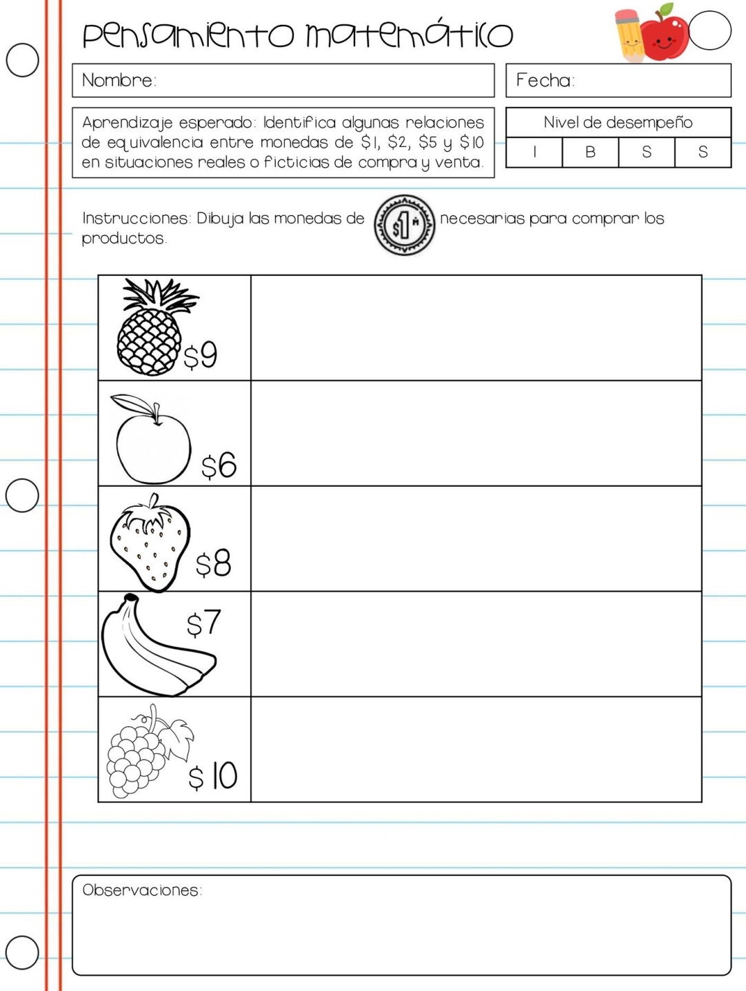
-Ve a la tienda con tu mama o papa y ayúdale a pagarle a la cajera, dile a mama que te proporcione algunas monedas.

- ANOTE AQUÍ LAS OBSERVACIONES QUE VIO EN SU HIJO AL PAGAR EN LA TIENDA.

VIERNES 27 DE MARZO DE 2020.

*Vamos a informarnos un poco acerca de las medidas preventivas para evitar el contagio del COVID-19

- Hagan un listado de las acciones que pueden llevar a cabo para evitar el contagio, y peguenlo en el refrigerador o en un lugar visible para todos.

- Realiza un dibujo de cómo crees que es el virus del que tanto hablan. CORONAVIRUS.

¿Comprendio su hijo las indicaciones que debe realizar como medida de prevención?

¿Las llevan a cabo toda la familia?

LUNES 30 DE MARZO DE 2020

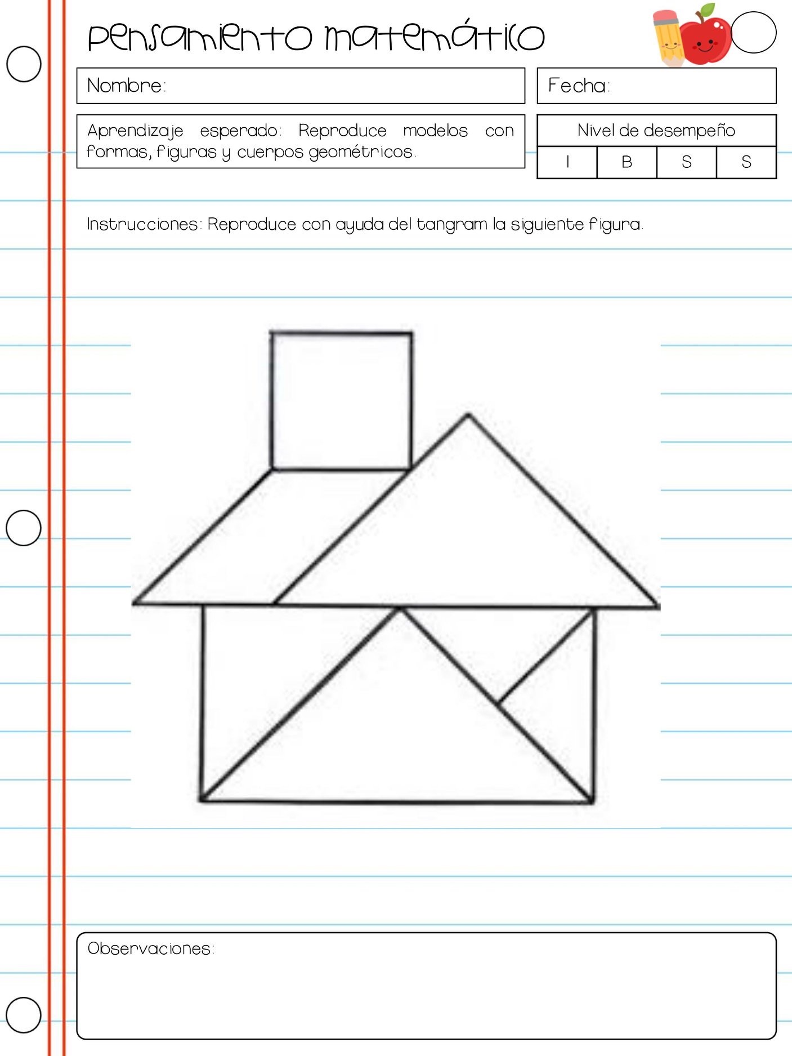
Vamos a armar figuras con el tangram.

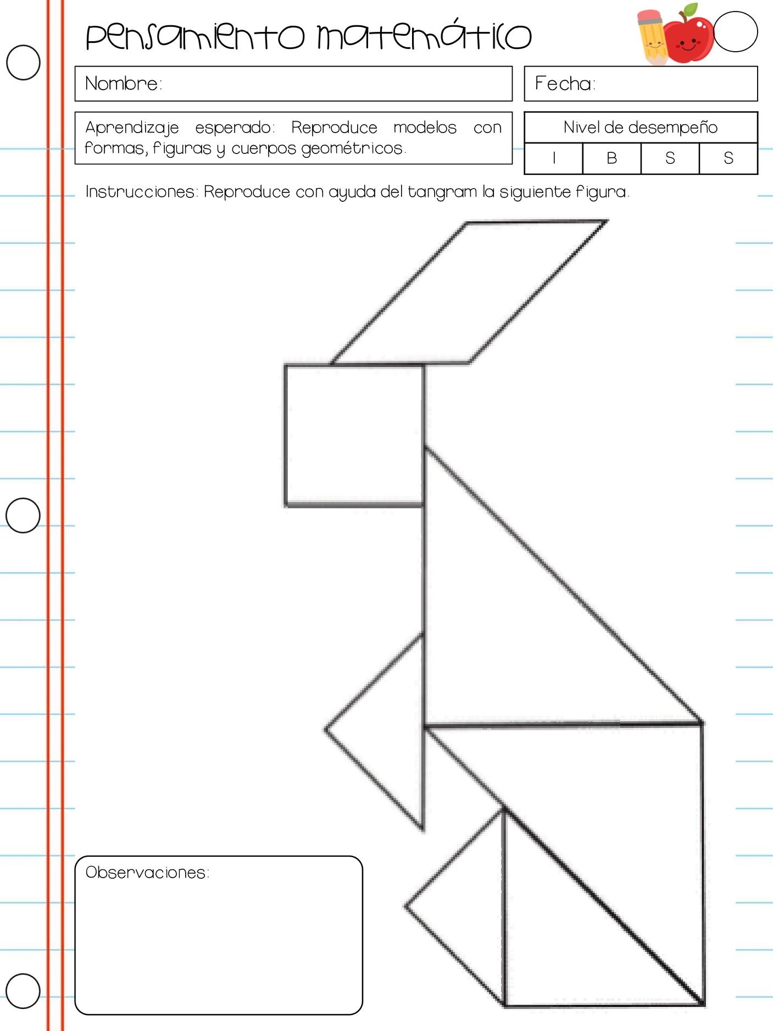

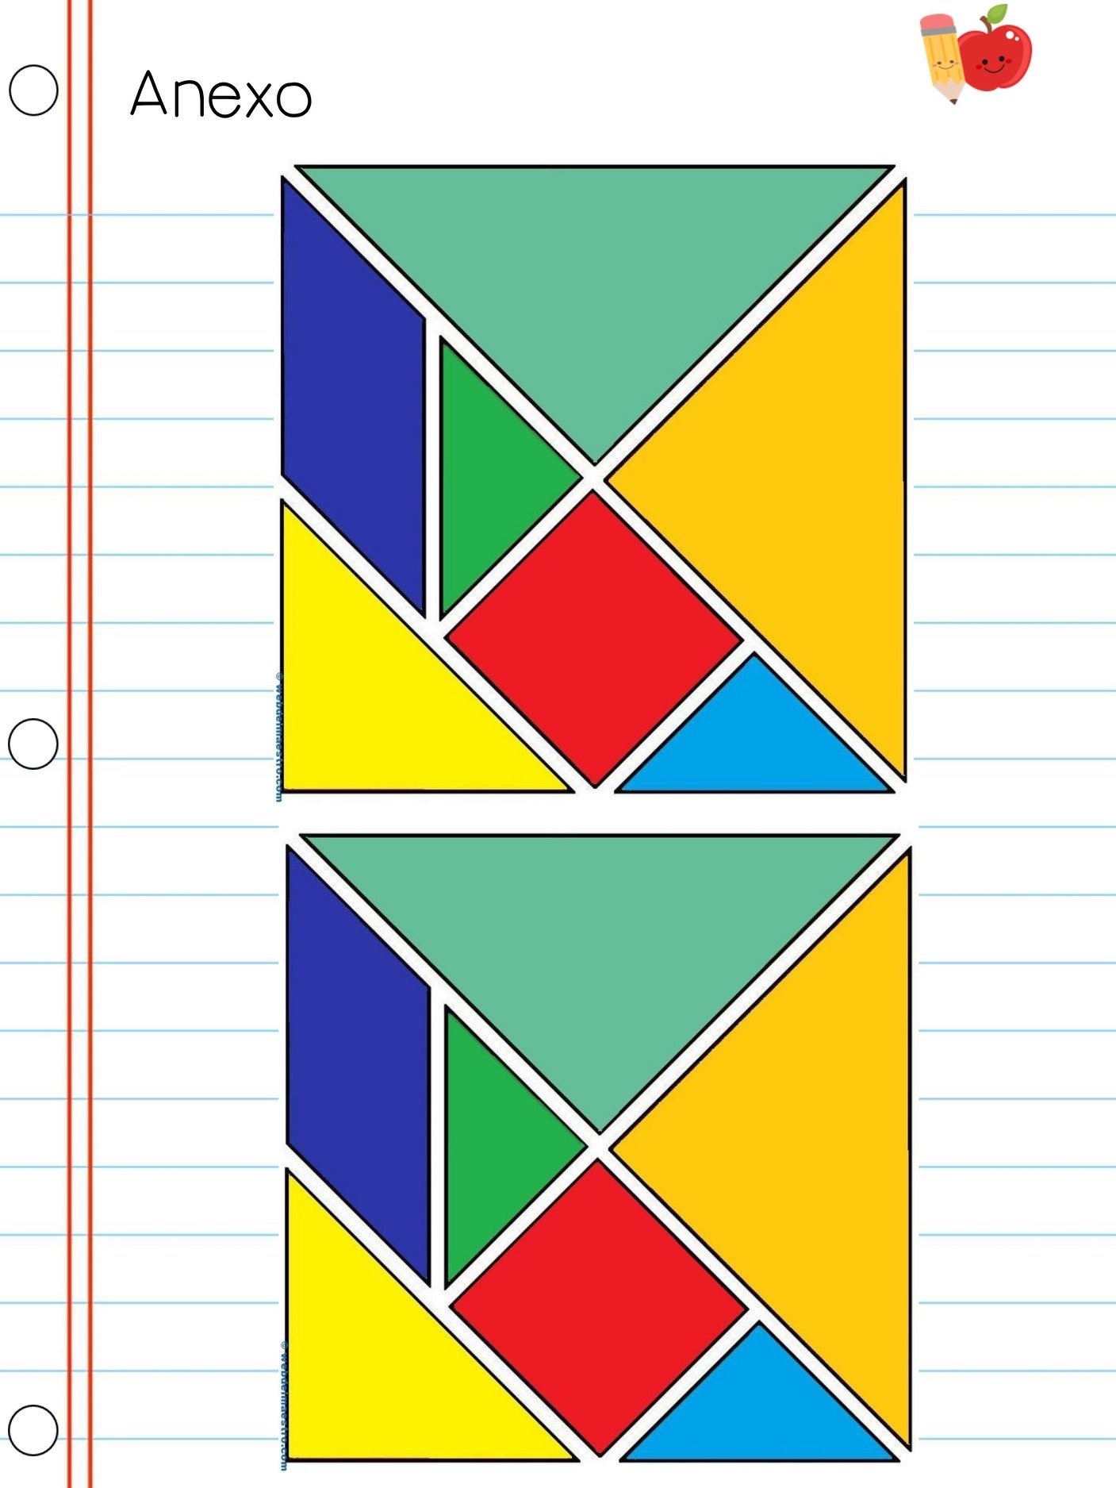
¿Se le dificulto a su hij@ armar las figuras? ¿Con cual batallo mas? ¿Lo intento varias veces? ¿Siguio jugando después de que pudo armarlas?

MARTES 31 DE MARZO DE 2020

*CARAS Y GESTOS
- Hagan dos equipos.
-Elijan un tema para adivinar, por ejemplo: profesiones, animales, etc.
- Un integrante del equipo 1 comienza haciendo mímica (Sin hablar) y los integrantes del equipo 2 tratan de adivinar quien es el personaje.
- Conversen acerca de la importancia de cada profesion, imaginar como seria la vida si esos trabajos y servicios no existieran.

*ANOTE AQUI LAS OBSERVACIONES QUE TUVO SU HIJ@ DURANTE EL JUEGO.

¿SE LE DIFICULTO ADIVINAR LOS PERSONAJES?

¿CUANDO FUE SU TURNO DE HACER MIMICA, SE LE DIFICULTO REALIZAR LOS MOVIMIENTOS SIN HABLAR?

MIERCOLES 1 DE ABRIL DE 2020
¡¡¡¡¡¡¡¡¡VAMOS A GERMINAR UNA SEMILLA!!!!!!!!!!
Vas a necesitar:
- 1 frasquito de gerber
- Poquito algodon
- dos semillitas de frijol
- un chorrito de agua.
Es muy importante que todos los dias humedezcas el algodón, sin empaparlo, y poner el frasquito en una ventana que le de el sol, para que tu semillita comience a crecer.
Registra dia a dia tus observaciones con un dibujo de como va tu semilla.
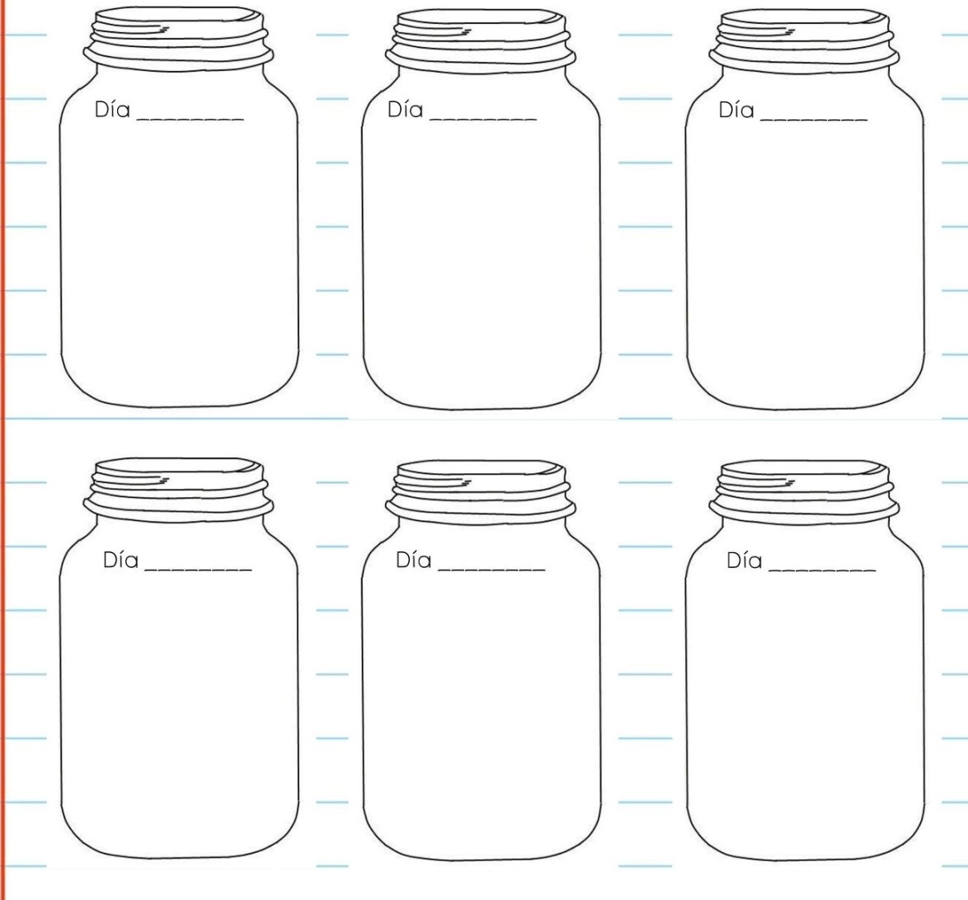
¿Su hijo regò todos los dias su semilla?
¿Dibujo las observaciones diarias?
¿Cuidaba su planta?
JUEVES 2 DE ABRIL DE 2020
AREMEMOS UN ROMPECABEZAS.
Pegalo aquí...

- ¿Su hijo necesito de su ayuda para armar el rompecabezas?

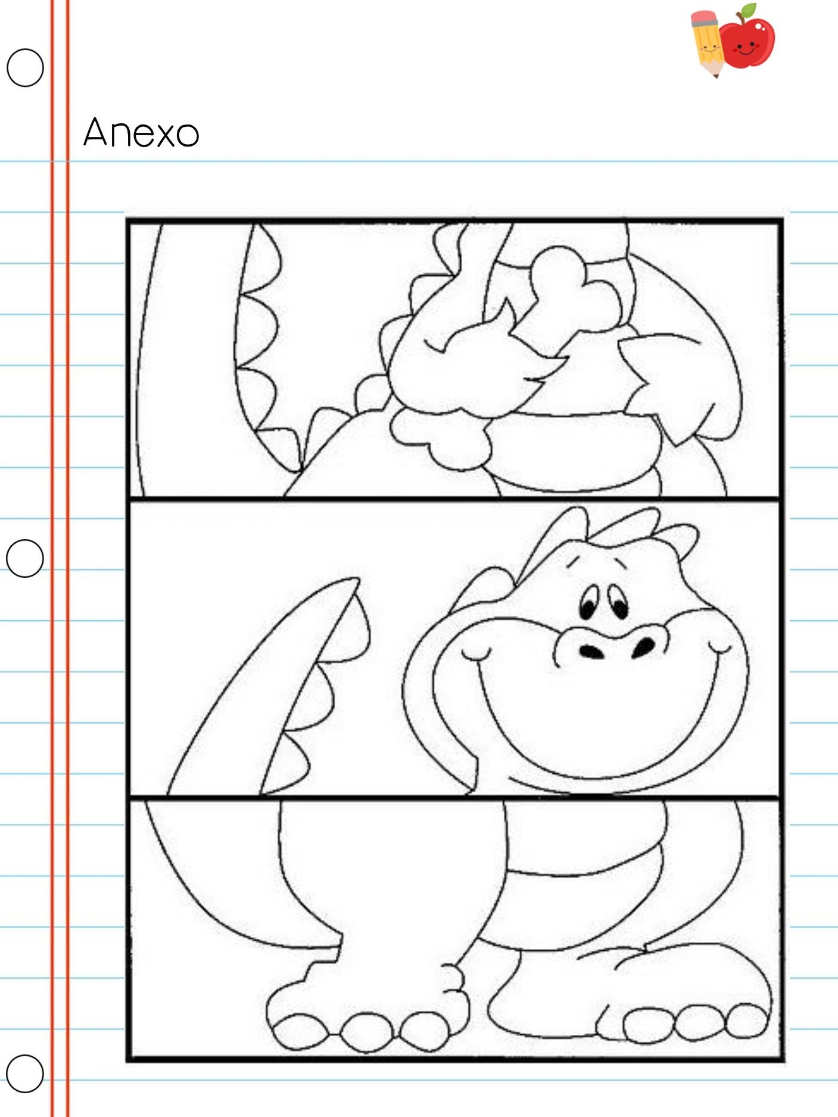

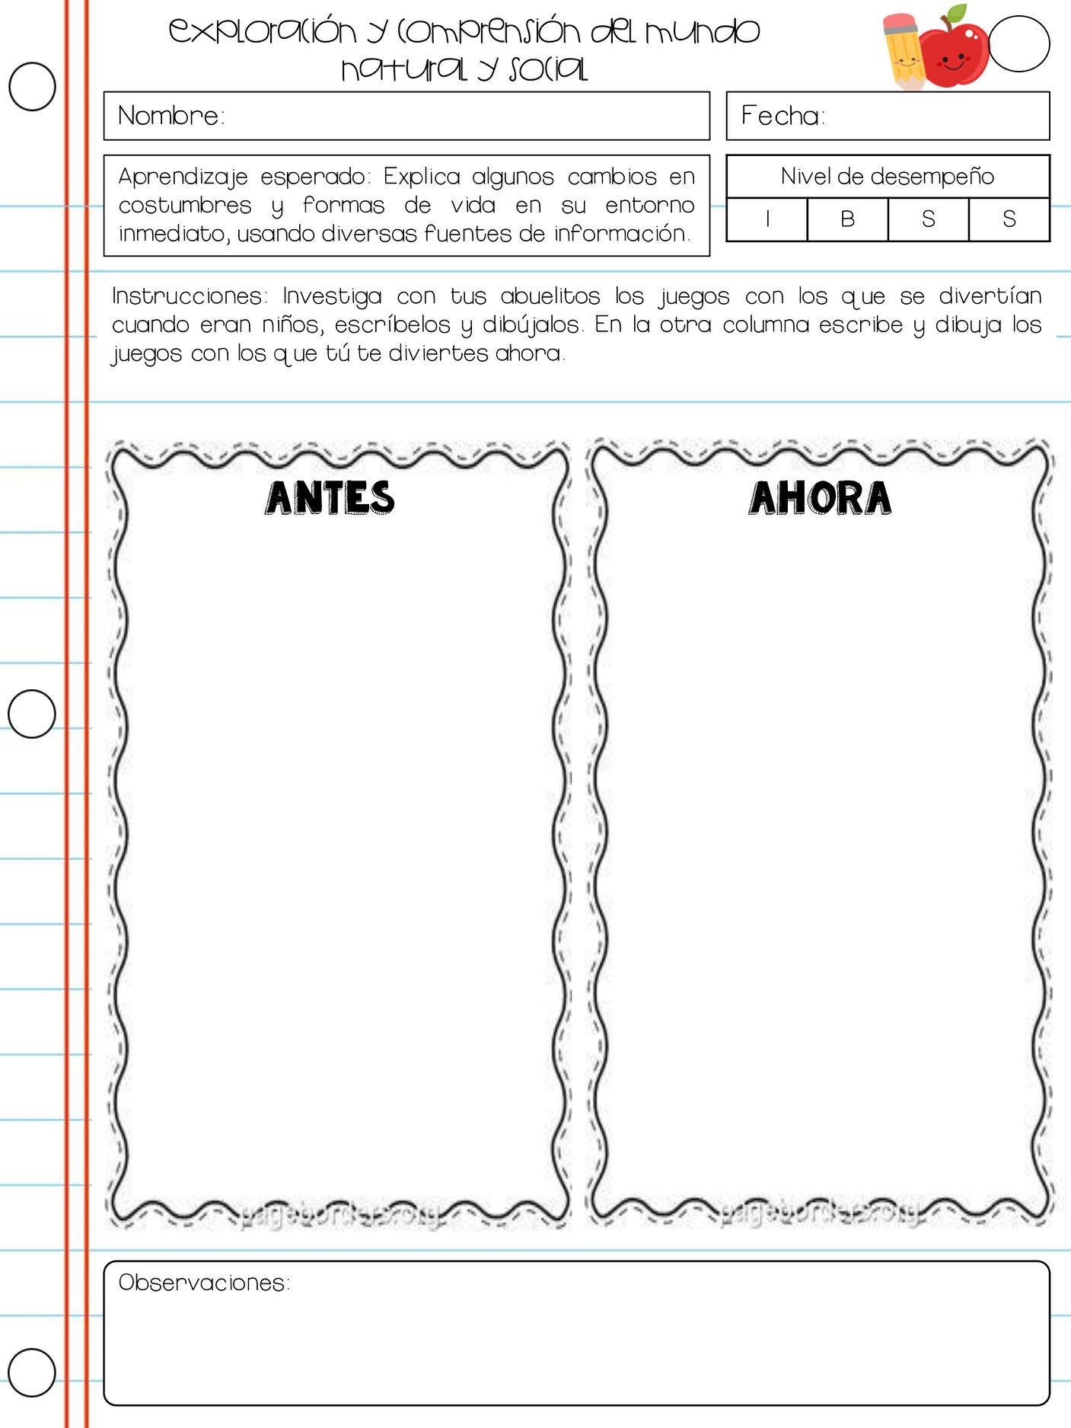
VIERNES 3 DE ABRIL DE 2020

